ỦY BAN NHÂN DÂN QUẬN 8
TRƯỜNG THCS KHÁNH BÌNH
ÔN TẬP VẬT LỚP 7 – (CORONA)
NĂM HỌC 2019-2020

Chủ đề : ÂM HỌC
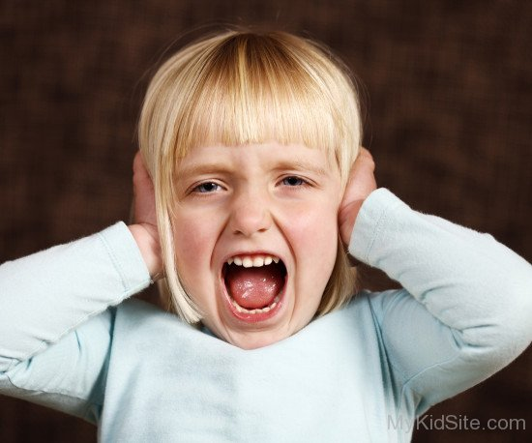
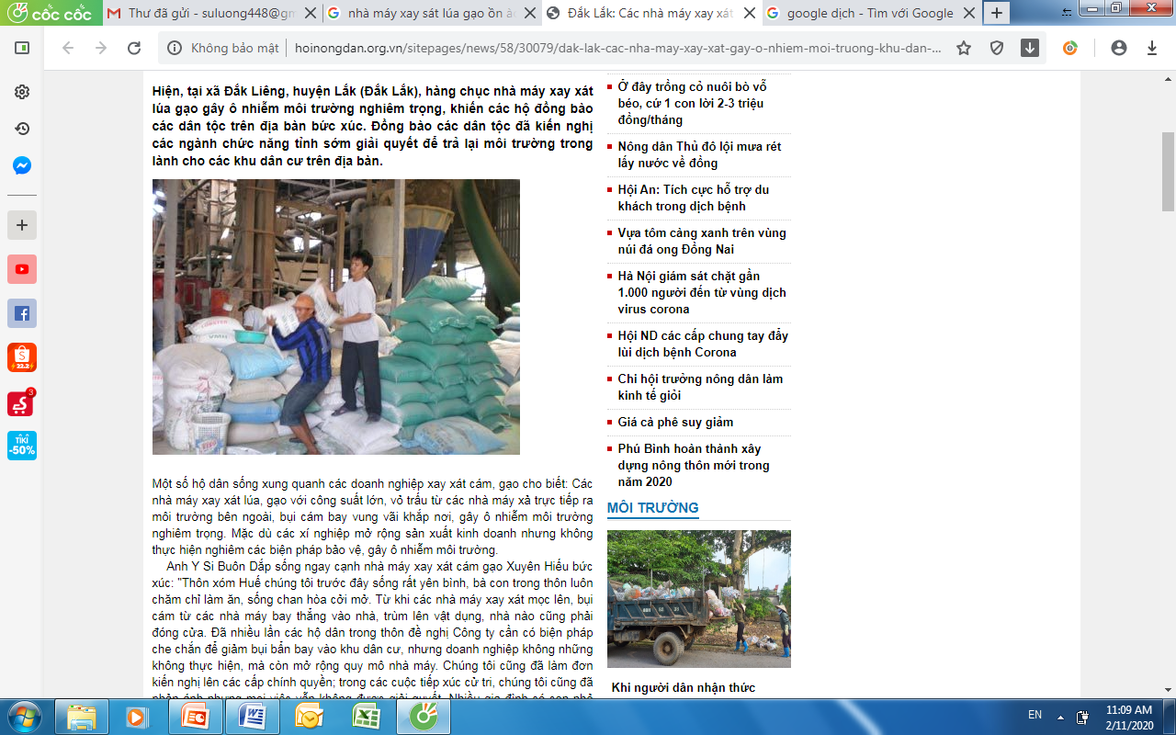
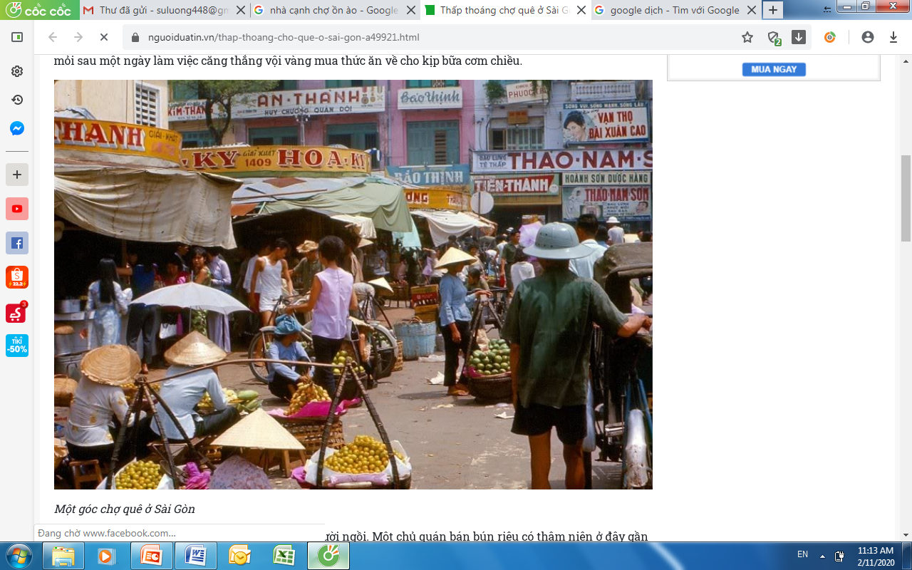

Câu 1: Khi nào được gọi là ô nhiễm tiếng ồn ?
Câu 2: Trong các trường hợp sau đây có ô nhiễm tiếng ồn không? Vì sao ?
- Tiếng hét rất to sát tai.
- Làm việc tại nhà máy xay sát lúa gạo….
- Nhà ở cạnh chợ.
- Bệnh viện, trạm xá ở cạnh chợ.
Câu 3: Hãy chỉ ra trường hợp ô nhiễm tiếng ồn gần nơi em sống và đề ra một vài biện pháp chống sự ô nhiểm tiếng ồn đó.

Trả lời:

